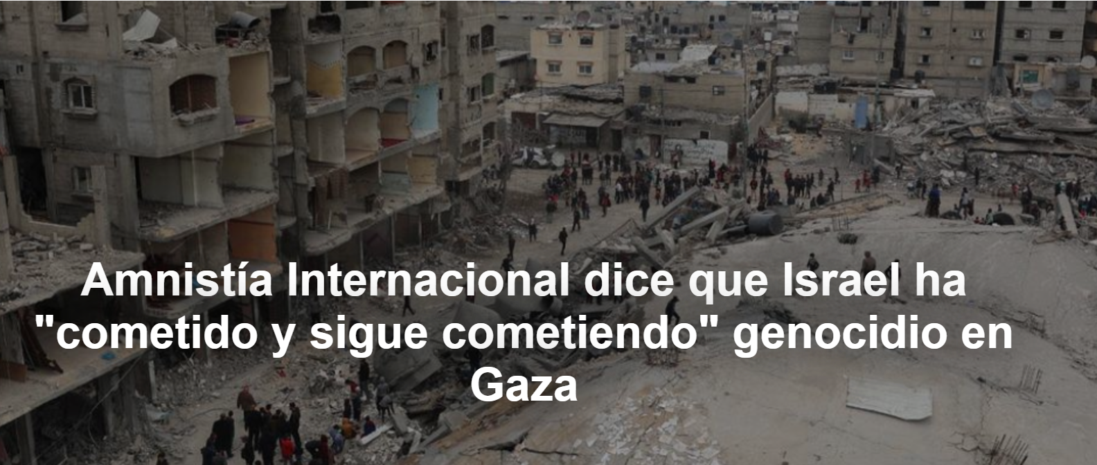

Israel trata a la población palestina de Gaza como un grupo infrahumano que no merece derechos humanos ni dignidad, según un informe de Amnistía Internacional .

El informe lo publica El Salto , 12-05-2024.

Israel ha cometido y continúa cometiendo genocidio contra la población palestina de la Franja de Gaza ocupada , según el informe "Es como si fuéramos seres infrahumanos: el genocidio de Israel contra la población palestina de Gaza ", publicado hoy, 5 de diciembre de 2024, por Amnistía Internacional . El documento relata cómo, durante la ofensiva militar lanzada tras los ataques de Hamás en el sur de Israel el 7 de octubre de 2023 , Israel sometió a la población palestina de Gaza a un "infierno de destrucción sin vergüenza alguna, de forma continua y con absoluta impunidad".

" El informe de Amnistía Internacional demuestra que Israel llevó a cabo actos prohibidos por la Convención sobre el Genocidio , con la intención específica de destruir a la población palestina de Gaza. Estos actos incluyen: asesinato de miembros de la población palestina de Gaza, daños graves a su integridad física o mental y su subyugación intencionada a condiciones de vida que conducirían a su destrucción física. Mes tras mes, Israel ha tratado a la población palestina de Gaza como un grupo infrahumano, sin derechos humanos ni dignidad, demostrando su intención de provocar su destrucción. física", explicó Agnès Callamard , secretaria general de Amnistía Internacional . Callamard advierte que las conclusiones del estudio deberían servir como "un llamado a la comunidad internacional: lo que está sucediendo es un genocidio. Debemos ponerle fin inmediatamente".

En su investigación, Amnistía Internacional analizó en detalle las violaciones del derecho internacional humanitario y de los derechos humanos cometidas por Israel en Gaza durante los más de nueve meses comprendidos entre el 7 de octubre de 2023 y principios de julio de 2024. La organización entrevistó a 212 personas, incluidas víctimas palestinas. y testigos, autoridades locales de Gaza y profesionales de la salud; realizó trabajo de campo y analizó una amplia gama de datos visuales y digitales, incluidas imágenes de satélite. También examinó declaraciones de altos funcionarios gubernamentales y militares, así como de organismos oficiales israelíes. En varias ocasiones, Amnistía Internacional ha compartido sus conclusiones con las autoridades israelíes, pero en el momento de la publicación del informe no había recibido ninguna respuesta sustancial.

Muchos de los actos ilícitos documentados por Amnistía Internacional fueron precedidos por declaraciones de autoridades que alentaron estas prácticas. La organización examinó 102 declaraciones realizadas por miembros del gobierno israelí, comandos militares y otras entidades entre el 7 de octubre de 2023 y el 30 de junio de 2024, en las que se deshumanizó a la población palestina, se incitaron o justificaron actos genocidas u otros crímenes contra ella.

“Nuestra investigación revela que, durante meses, Israel continuó cometiendo actos genocidas, plenamente consciente del daño irreparable que estaba causando a la población palestina de Gaza . Lo hizo desafiando numerosas advertencias sobre la catastrófica situación humanitaria e ignorando sentencias jurídicamente vinculantes de la Corte Internacional de Justicia , que ordenó a Israel tomar medidas inmediatas para permitir la prestación de asistencia humanitaria a la población civil de Gaza”, añadió Agnès Callamard. , quien también destacó la responsabilidad de otros países.

“Los Estados que continúan transfiriendo armas a Israel en este momento deben saber que no están cumpliendo con su obligación de prevenir el genocidio y corren el riesgo de ser cómplices de él. Todos los países con influencia sobre Israel, especialmente aquellos que suministran armas, como Estados Unidos y Alemania , pero también otros miembros de la Unión Europea , el Reino Unido y otros, deben tomar medidas inmediatas para poner fin a las atrocidades de Israel contra los palestinos. población de Gaza”.

"Considerando el contexto preexistente de desposesión, apartheid y ocupación militar ilegal en el que se cometieron tales actos, sólo podemos llegar a una conclusión razonable: la intención de Israel es la destrucción física de la población palestina de Gaza , ya sea en paralelo con la objetivo militar de eliminar a Hamás , ya sea como medio para lograrlo", concluyó el representante de Amnistía Internacional .

https://www.ihu.unisinos.br/646787-a-anistia-internacional-afirma-que-israel-cometeu-e-continua-cometendo-um-genocidio-em-gaza

